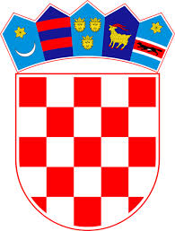

REPUBLIKA HRVATSKA
OPĆINA KALNIK

PRIVOLA

Ja _________________________, iz __________________________________,
OIB: _________________, kao ispitanik, vlastoručnim potpisom dajem privolu za prikupljanje, korištenje i daljnju obradu mojih osobnih podataka, samo i isključivo u svrhu
___________________________________________________________________________

___________________________________________________________________________

___________________________________________________________________________

___________________________________________________________________________

sukladno propisima koji uređuju područje zaštite osobnih podataka, Uredbom (EU) 2016/679 Europskog parlamenta i Vijeća od 27. travnja 2016. o zaštiti pojedinaca u vezi s obradom osobnih podataka i o slobodnom kretanju takvih podataka i Zakonom o provedbi Opće uredbe o zaštiti podataka.

Od strane voditelja obrade osobnih podataka upoznat sam da sukladno Općoj uredbi o zaštiti podataka (GDPR) imam:
- pravo na pristup informacijama
- pravo na ispravak informacija
- pravo na brisanje informacija
- pravo na prigovor oko upotrebe osobnih podataka
- pravo povući ovu privolu u svakom trenutku
te da povlačenje privole ne utječe na zakonitost obrade na temelju privole prije njezina povlačenja.

U ________________, dana _________________

POTPIS ISPITANIKA:

_________________________

